- Solution de l’énigme 10
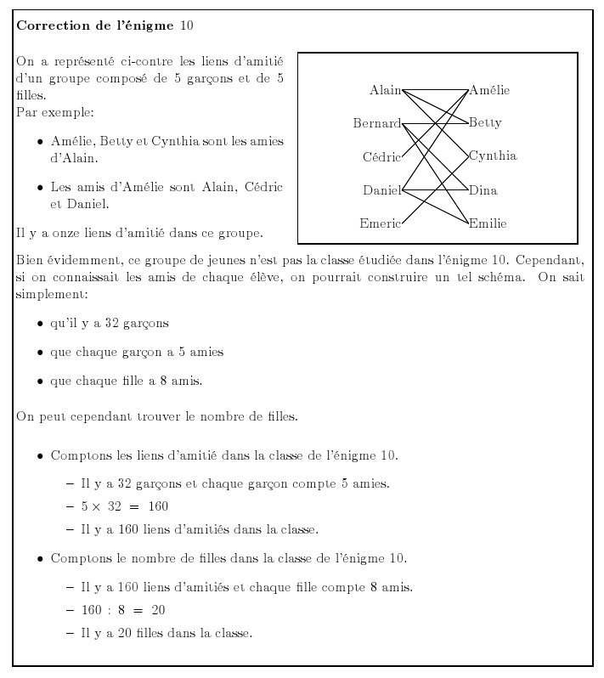

- Les bonnes réponses :
Réponses correctes
LOUISY-JOSEPH | Laura | 3A3
FIRMIN | Jade | 5A3

Félicitations aux gagnants !!!!
Les autres ne vous décourager pas, il faut continuer à chercher car un coupon de participation rapporte quand même un point.

La première manche du club énigme s’arrête à cette dixième énigme.
La gagnante de cette première manche est :
LOUISY JOSEPH Laura 3ème A3 (Première !!!! Félicitations tu as fait preuve de justesse de raisonnement)
Suivie de
HIPPIAS Noah 6ème A3
(Deuxième !! bravo !!! tu as fait montrer beaucoup de logique)
Et
GIGON DESORMERIE Lesly-Anne 5ème A3
(Troisième !!! Très bien tu as eu des réponses très réfléchies, tu as été assidue)

Attention, ne vous reposez pas sur vos lauriers la seconde manche commence toute de suite avec l’énigme 11.

- Le classement final de la 1ère manche
